Deltagere i Danmarksudfordringen
Fra valgholdet: Formidlingsagenterne, 7. og 8. årgang.
Krogårdskolen, Skoleager 1, 2670 Greve:
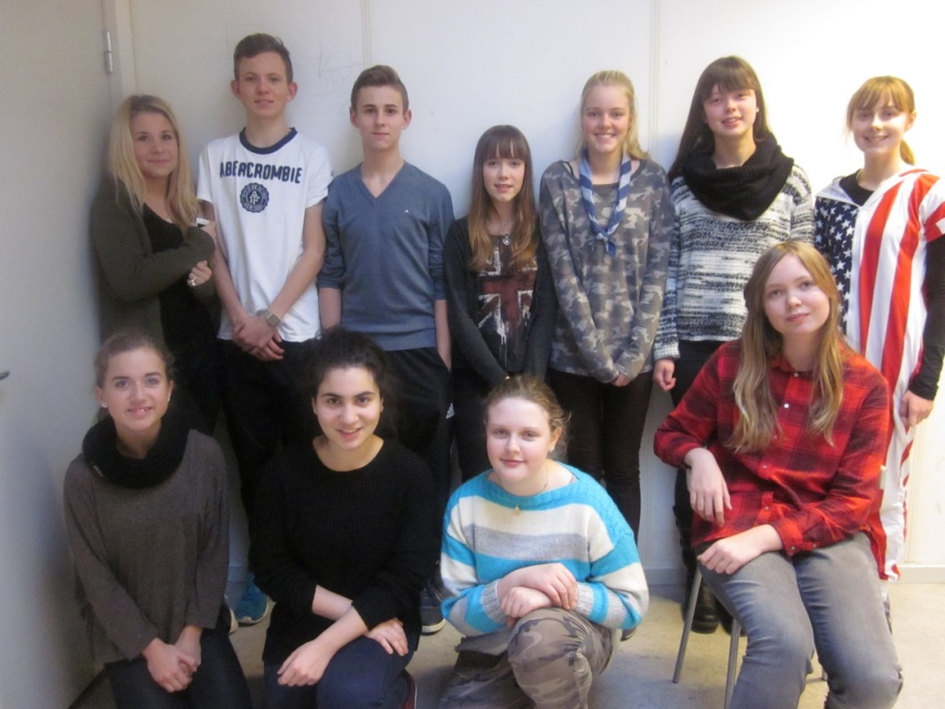
Stående fra venstre: Emilie Schaffer Mortensen, Rasmus Rudkjøbing Christiansen, Sebastian Villum Kos, Sarah Harboe Vest Hansen, Annamaria Vang Møller, Laura Nøhr Holmegård Jensen, Freja Værnskjold Dzougov. Siddende fra venstre: Nicole Bjørnshauge Rasmussen, Helin Firinci, Caroline Køster Christoffersen, Malou Burgaard Christensen. Ikke med på billedet: Philip Vinterberg.

Har indleveret designet: Den levende station
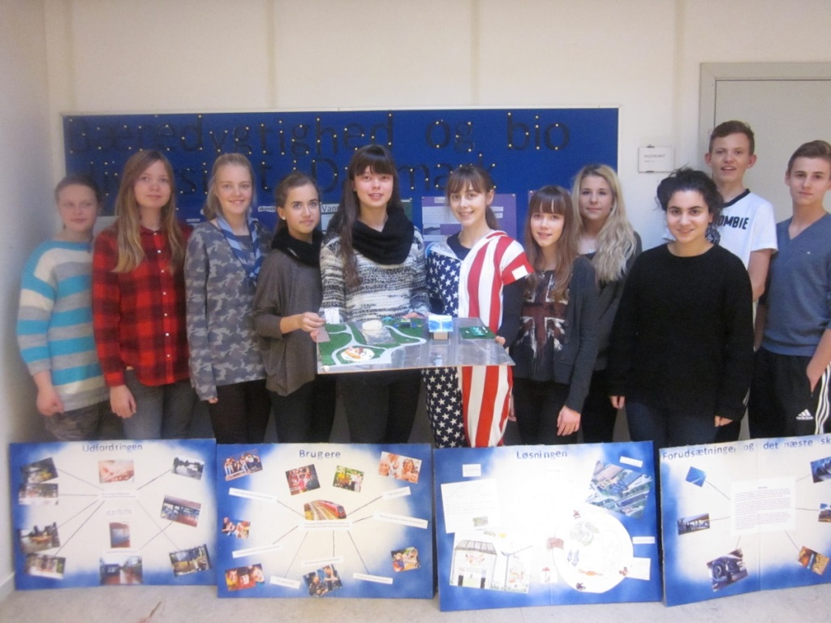
Fra venstre: Caroline Køster Christoffersen, Malou Burgaard Christensen, Annamaria Vang Møller, Nicole Bjørnshauge Rasmussen, Laura Nøhr Holmegård Jensen, Freja Værnskjold Dzougov, Sarah Harboe Vest Hansen, Emilie Schaffer Mortensen, Helin Firinci, Rasmus Rudkjøbing Christiansen, Sebastian Villum Kos. Ikke med på billedet: Philip Vinterberg.

